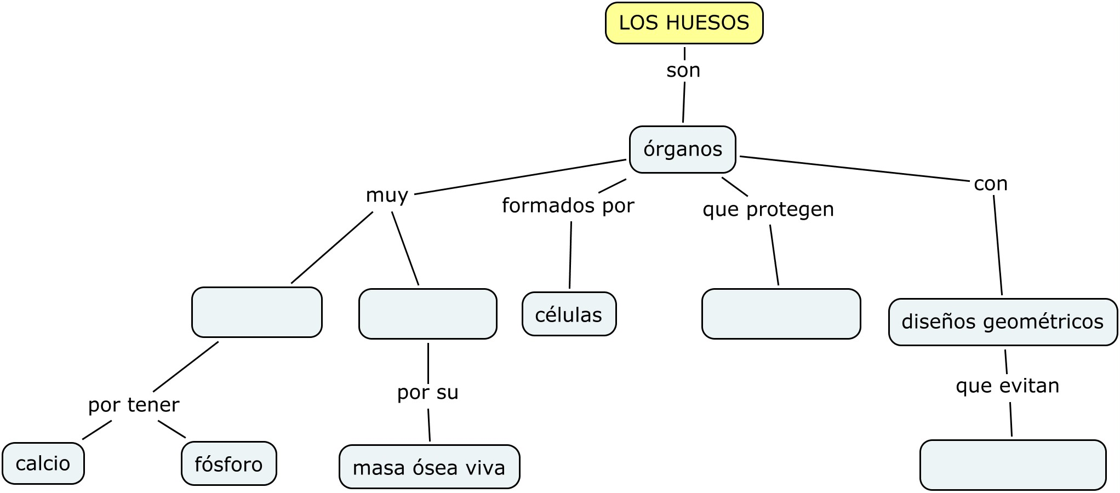
Secuencia Tus Huesos

SESIÓN 1: Órganos sorprendentes

Segunda parte
Con la información brindada completen, trabajando en dupla, el mapa conceptual.

Para ello hagan doble clic sobre los recuadros sin texto

